14.06.2018 № 09
Об утверждении границ и режима использования территорий объектов культурного наследия, расположенных в городе Вязники

В соответствии с Федеральным законом от 25.06.2002 № 73-ФЗ «Об объектах культурного наследия (памятниках истории и культуры) народов Российской Федерации», постановлением Губернатора области от 17.10.2007 № 774 «Об утверждении Положения о Государственной инспекции по охране объектов культурного наследия администрации Владимирской области» постановляю:
- Утвердить:
1.1. Границы территории объекта культурного наследия регионального значения «Особняк Демидова», I пол. XIX в. (ул. Благовещенская, д. 37/6) согласно приложению № 1.
1.2. Границы территории объекта культурного наследия регионального значения «Жилой дом», XIX в. (ул. Благовещенская, д. 31/15) согласно приложению № 2.
1.3. Границы территории объекта культурного наследия регионального значения «Постоялый двор», нач. XX в. (ул. Сергиевских, д. 3) согласно приложению № 3.
1.4. Границы территории объекта культурного наследия регионального значения «Дом жилой с лавкой», кон. XIX в. (ул. Сергиевских, д. 4) согласно приложению № 4.
1.5. Границы территории объекта культурного наследия регионального значения «Дом Кубасовых», нач. XX в. (ул. Сергиевских, д. 18/7) согласно приложению № 5.
1.6. Режим использования территории объектов культурного наследия, указанных в подпунктах 1.1., 1.2., 1.3., 1.4., 1.5. согласно приложению № 6.
2. Контроль за исполнением данного постановления возложить
на начальника отдела государственного надзора и государственной охраны объектов культурного наследия.
3. Настоящее постановление вступает в силу со дня его официального опубликования.

Начальник Государственной инспекции Е.И. Гранкин

Приложение № 1
к постановлению Государственной инспекции

от 14.06.2018 № 09

Описание границ территории объекта культурного наследия
регионального значения «Особняк Демидова», I пол. XIX в.
(ул. Благовещенская, д. 37/6)

Границы территории объекта культурного наследия регионального значения «Особняк Демидова», I пол. XIX в. (ул. Благовещенская, д. 37/6) проходят следующим образом:
- от точки 1 до точки 2 - северная граница проходит вдоль ул. Благовещенская параллельно северному фасаду объекта культурного наследия «Особняк Демидова», I пол. XIX в., в 2 метрах к северу от него;
- от точки 2-3-4-5-6-7 до точки 8 - восточная граница проходит в южном направлении по границе земельного участка с кадастровым номером 33:21:010218:24;
- от точки 8 до точки 9 - южная граница проходит параллельно южному фасаду объекта культурного наследия «Особняк Демидова», I пол. XIX в., по границе земельного участка с кадастровым номером 33:21:010218:24;
- от точки 9 до точки 10 - пересекает земельный участок с кадастровым номером 33:21:010218:24 в западном направлении до ул. Институтская;
- от точки 10 до точки 1 - западная граница проходит по ул. Институтская параллельно западному фасаду объекта культурного наследия «Особняк Демидова», I пол. XIX в., в 2 метрах к западу от него.

Карта (схема) границ территории объекта культурного наследия
регионального значения объекта культурного наследия регионального значения «Особняк Демидова», I пол. XIX в. (ул. Благовещенская, д. 37/6)

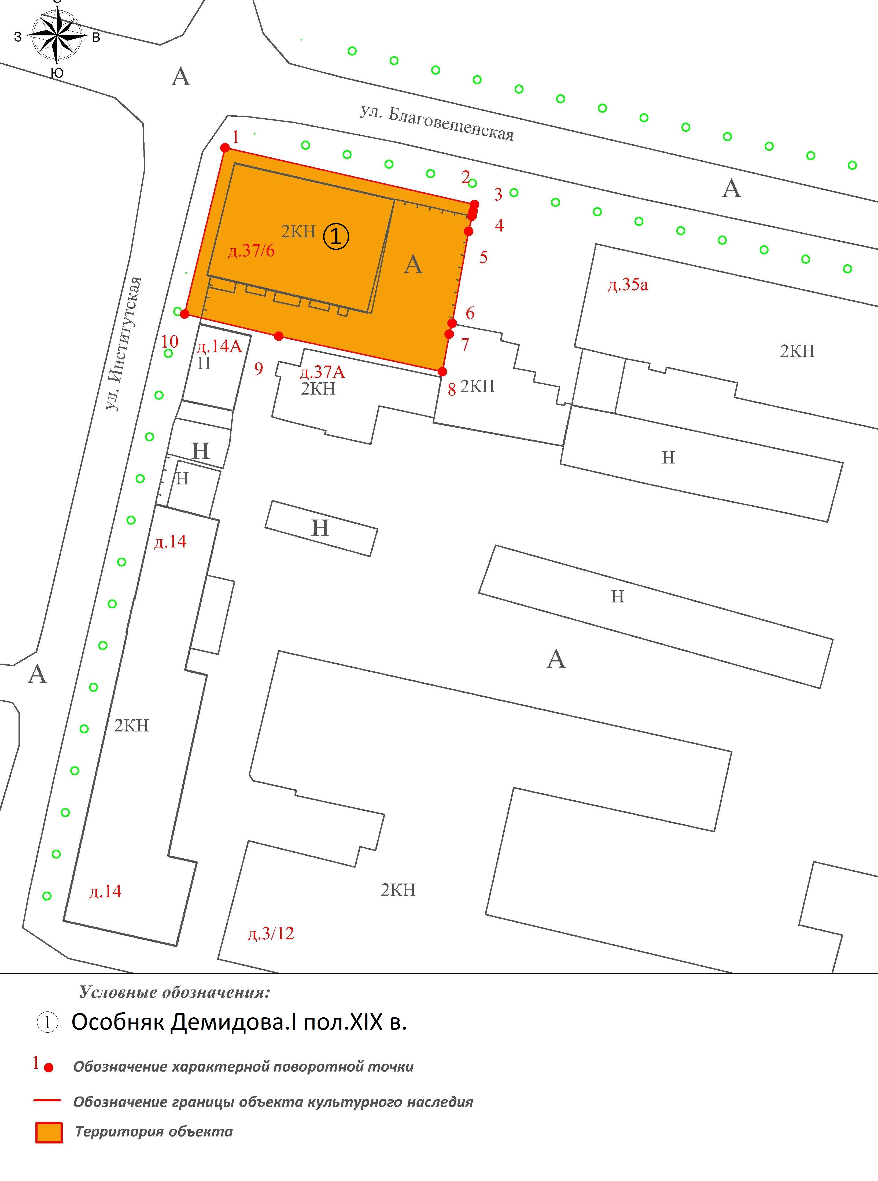

Координаты характерных (поворотных) точек границы территории
объекта культурного наследия «Особняк Демидова», I пол. XIX в.
(ул. Благовещенская, д. 37/6).
(система координат местная МСК-33)

Обозначение характерных точек | Координаты
Обозначение характерных точек | X | Y
1 | 208305.89 | 329269.21
2 | 208296.93 | 329308.61
3 | 208295.87 | 329308.40
4 | 208295.09 | 329308.22
5 | 208292.71 | 329307.68
6 | 208278.18 | 329305.08
7 | 208276.47 | 329304.62
8 | 208270.54 | 329303.54
9 | 208276.15 | 329277.69
10 | 208279.64 | 329262.84

Приложение № 2
к постановлению Государственной инспекции

от 14.06.2018 № 09

Описание границ территории объекта культурного наследия регионального значения «Жилой дом», XIX в. (ул. Благовещенская, д. 31/15)

Границы территории объекта культурного наследия «Жилой дом», XIX в. (ул. Благовещенская, д. 31/15) проходят следующим образом.
- от точки 1 до точки 2 – северная граница проходит вдоль ул. Благовещенская параллельно северному фасаду объекта культурного наследия «Жилой дом», XIX в., в 2 метрах к северу от него;
- от точки 2 до точки 3 – восточная граница проходит в южном направлении вдоль ул. Симонова параллельно восточному фасаду объекта культурного наследия «Жилой дом», XIX в., в 2 метрах к востоку от него;
- от точки 3 до точки 4 – южная граница проходит параллельно южному фасаду объекта культурного наследия «Жилой дом», XIX в., в 2 метрах к югу от него;
- от точки 4-5-6 до точки 1 – западная граница огибает кирпичную хозяйственную постройку в северном направлении в 2 метрах от неё.

Карта (схема) границ территории объекта культурного наследия
регионального значения «Жилой дом», XIX в.
(ул. Благовещенская, д. 31/15)

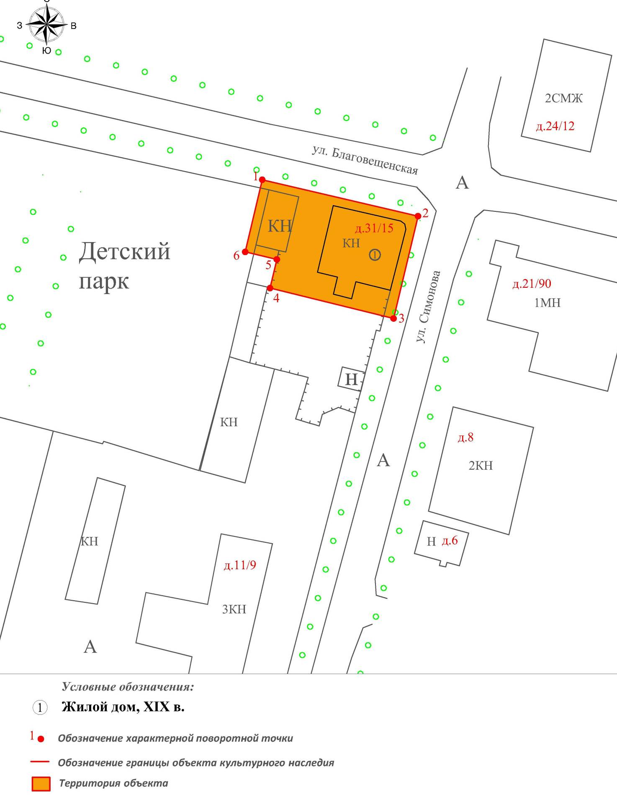

Координаты характерных (поворотных) точек границ территории
объекта культурного наследия «Жилой дом», XIX в.
(ул. Благовещенская, д. 31/15).
(система координат местная МСК-33)

Обозначение характерных точек | Координаты
Обозначение характерных точек | X | Y
1 | 208260.56 | 329474.09
2 | 208252.25 | 329509.68
3 | 208228.92 | 329504.09
4 | 208235.84 | 329475.87
5 | 208242.38 | 329477.42
6 | 208244.09 | 329470.19

Приложение № 3
к постановлению Государственной инспекции

от 14.06.2018 № 09

Описание границ территории объекта культурного наследия
регионального значения «Постоялый двор», нач. XX в.
(ул. Сергиевских, д. 3)

Границы территории объекта культурного наследия регионального значения «Постоялый двор», нач. XX в. (ул. Сергиевских, д. 3) проходят следующим образом:
- от точки 1-2 до точки 3 – северная граница проходит в восточном направлении параллельно северному фасаду объекта культурного наследия «Постоялый двор», нач. XX в., по границе земельного участка с кадастровым номером 33:21:010213:36;
- от точки 3 до точки 4 – восточная граница проходит в южном направлении параллельно восточному фасаду объекта культурного наследия «Постоялый двор», нач. XX в., по границе земельного участка с кадастровым номером 33:21:010213:36;
- от точки 4 до точки 5 – граница проходит параллельно восточному фасаду объекта культурного наследия «Постоялый двор», нач. XX в., в 0.5 метра на восток от него;
- от точки 5 до точки 6 – южная граница проходит в западном направлении, вдоль ул. Сергиевских, параллельно южному фасаду объекта культурного наследия «Постоялый двор», нач. XX в., в 2 метрах к югу от него;
- от точки 6 до точки 1 – западная граница проходит в северном направлении, между объектом культурного наследия «Постоялый двор», нач. XX в., и домом № 1/6 по ул. Сергиевских в 3 метрах восточнее стены дома №1/6 по ул. Сергиевских.

Карта (схема) границ территории объекта культурного наследия
регионального значения «Постоялый двор», нач. XX в.
(ул. Сергиевских, д. 3)

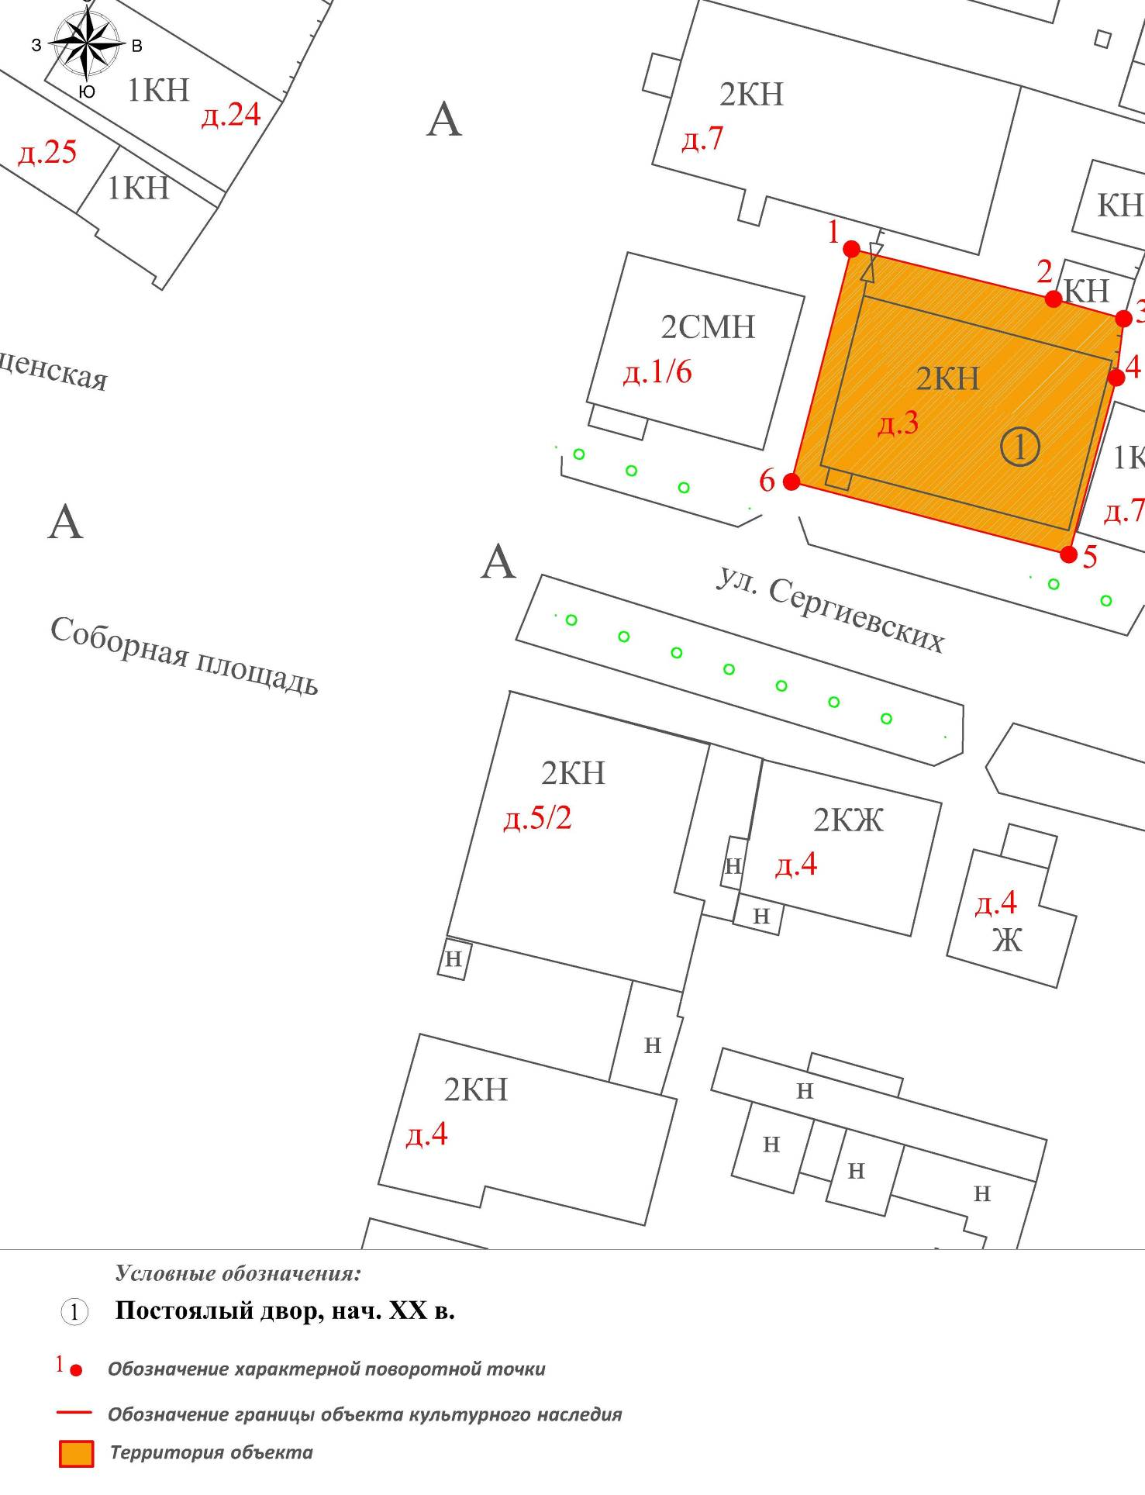

Координаты поворотных (характерных) точек границ территории
объекта культурного наследия регионального значения
«Постоялый двор», нач. XX в.
(ул. Сергиевских, д. 3)
(система координат местная МСК-33)

Обозначение характерных точек | Координаты
Обозначение характерных точек | X | Y
1 | 208166.18 | 330040.51
2 | 208161.89 | 330057.83
3 | 208160.20 | 330063.85
4 | 208155.14 | 330063.21
5 | 208139.98 | 330059.13
6 | 208146.21 | 330035.37

Приложение № 4
к постановлению Государственной инспекции

от 14.06.2018 № 09

Описание границ территории объекта культурного наследия
регионального значения «Дом жилой с лавкой», кон. XIX в.
(ул. Сергиевских, д. 4)

Границы территории объекта культурного наследия «Дом жилой с лавкой», кон. XIX в. (ул. Сергиевских, д. 4) проходят следующим образом:
- от точки 1 до точки 2 – северная граница проходит в восточном направлении, по ул. Сергиевских, параллельно северному фасаду объекта культурного наследия «Дом жилой с лавкой», кон. XIX в., в 2 метрах к северу от него;
- от точки 2 до точки 3 – восточная граница проходит в южном направлении, параллельно восточному фасаду объекта культурного наследия «Дом жилой с лавкой», кон. XIX в., в 2 метрах к востоку от него;
- от точки 3 до точки 4 – южная граница проходит в западном направлении, параллельно южному фасаду объекта культурного наследия «Дом жилой с лавкой», кон. XIX в., в 4-х метрах к востоку от него.
- от точки 4 до точки 1 – западная граница проходит в северном направлении, между зданием объекта культурного наследия «Дом жилой с лавкой», кон. XIX в. и дома № 5/2 по Соборной площади, в 2 метрах западнее стены объекта культурного наследия «Дом жилой с лавкой», кон. XIX в.

Карта (схема) границ территории объекта культурного наследия
регионального значения «Дом жилой с лавкой», кон. XIX в.
(ул. Сергиевских, д. 4)

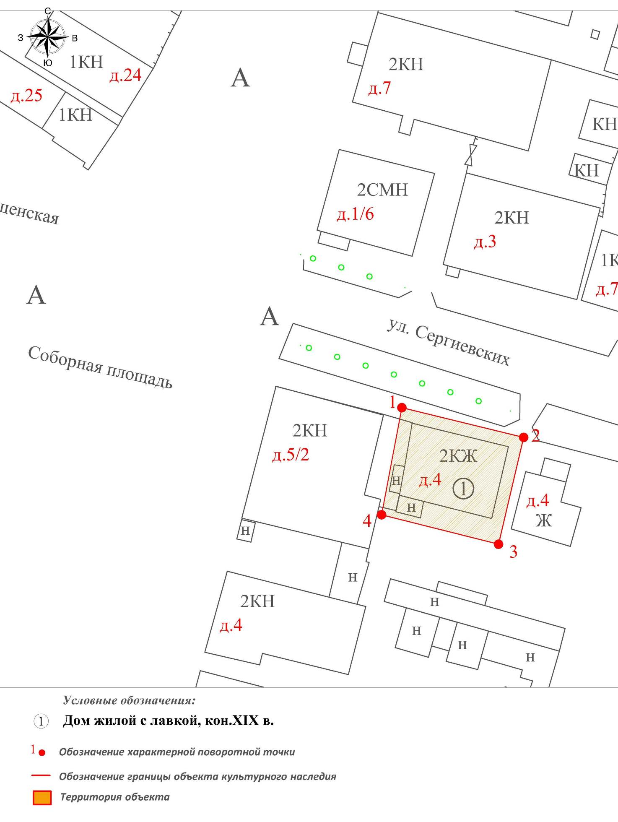

Координаты поворотных (характерных) точек к карте (схеме)
границ территории объекта культурного наследия регионального значения
«Дом жилой с лавкой», кон. XIX в. (ул. Сергиевских, д. 4)
(система координат местная МСК-33)

Обозначение характерных точек | Координаты
Обозначение характерных точек | X | Y
1 | 208124.87 | 330031.30
2 | 208120.16 | 330050.66
3 | 208103.17 | 330046.66
4 | 208107.85 | 330028.05

Приложение № 5
к постановлению Государственной инспекции

от 14.06.2018 № 09

Описание границ территории объекта культурного наследия регионального значения «Дом Кубасовых», нач. XX в. (г. Вязники, ул. Сергиевских, д. 18/7)

Границы территории объекта культурного наследия регионального значения «Дом Кубасовых», нач. XX в. (г. Вязники, ул. Сергиевских, д. 18/7) проходят следующим образом:
- от точки 1 до точки 2 – северная граница проходит в восточном направлении параллельно северному фасаду объекта культурного наследия «Дом Кубасовых», нач. XX в., в 2-х метрах к северу от него;
- от точки 2 до точки 3 – восточная граница проходит в южном направлении параллельно восточному фасаду объекта культурного наследия «Дом Кубасовых», нач. XX в., в 2-х метрах к востоку от него;
- от точки 3 до точки 4 – южная граница проходит в западном направлении параллельно южному фасаду объекта культурного наследия «Дом Кубасовых», нач. XX в., в 2-х метрах к югу от него;
- от точки 4 до точки 1 – западная граница проходит в северном направлении параллельно западному фасаду объекта культурного наследия «Дом Кубасовых», нач. XX в., в 2-х метрах к западу от него.

Карта (схема) границ территории объекта культурного наследия регионального значения «Дом Кубасовых», нач. XX в. (г. Вязники, ул. Сергиевских, д. 18/7)

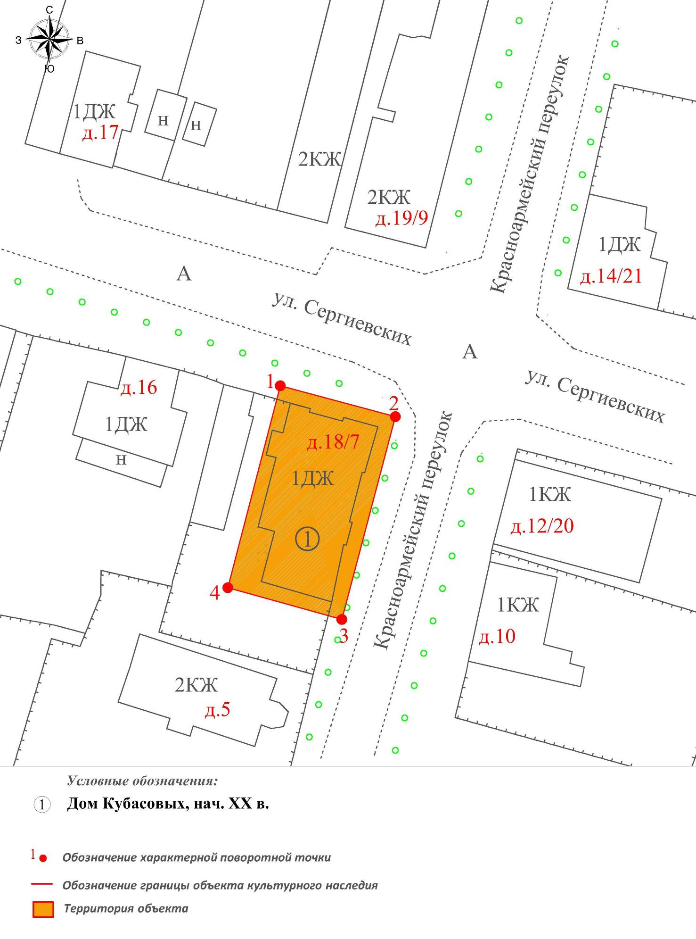

Координаты поворотных (характерных) точек к карте (схеме)
границ территории объекта культурного наследия регионального значения
«Дом Кубасовых», нач. XX в. (г. Вязники, ул. Сергиевских, д. 18/7)
(система координат местная МСК-33)

Обозначение характерных точек | Координаты
Обозначение характерных точек | X | Y
1 | 208083.70 | 330187.23
2 | 208079.39 | 330203.32
3 | 208051.05 | 330195.84
4 | 208055.48 | 330179.90
5 | 208083.70 | 330187.23

Приложение № 6
к постановлению Государственной инспекции

от 14.06.2018 № 09

Режим
использования территорий объектов культурного наследия,
расположенных в городе Вязники

- Территория объектов культурного наследия относится к землям историко-культурного назначения.
- На территории объектов культурного наследия разрешается:
- проведение работ по сохранению объекта культурного наследия
и его территории (консервационные, реставрационные работы, ремонт, приспособление памятника под современное использование);
- осуществление специальных работ по изучению объекта культурного наследия, в том числе - производство зондажей, шурфов, раскопов, инженерных, физико-химических исследований;
- применение только традиционных строительных материалов (дерево, камень, красный глиняный кирпич) при реставрации объекта культурного наследия и благоустройстве территории;
- раскрытие и сохранение подлинных частей, элементов, деталей здания, планировки, покрытий дорожек, насаждений и т.д.;
- воссоздание исторически ценных объектов, расположенных в границах территории объекта культурного наследия, с применением методов реставрации, предусматривающих восстановление утраченных элементов фасадов
и интерьеров;
- сохранение и восстановление основных секторов обзора характерных панорам объекта культурного наследия;
- работы по озеленению и благоустройству территории, реконструкция инженерных сетей;
- снос диссонирующих объектов по согласованию с органом охраны объектов культурного наследия, в том числе линейных;
- нейтрализация диссонирующих зданий и сооружений путем изменения объемов, архитектурных решений, цветовых сочетаний;
- обеспечение мер пожарной безопасности объекта культурного наследия;
- согласование работ по сохранению объекта культурного наследия
с органом охраны объектов культурного наследия;
- обеспечение возможности реализации в установленном законом порядке права граждан на доступ к объекту культурного наследия. Сроки и порядок допуска граждан к объекту культурного наследия определяются органом охраны объектов культурного наследия по согласованию с собственником (пользователем);
- обеспечение режима содержания земель историко-культурного назначения;
- использование территории объекта культурного наследия в соответствии
с исторической функцией;
- ведение хозяйственной деятельности, не противоречащей требованиям обеспечения сохранности объекта культурного наследия и позволяющей обеспечить функционирование объекта культурного наследия в современных условиях.
- На территории объектов культурного наследия запрещается:
- снос объекта культурного наследия, надстройки и пристройки к объекту культурного наследия;
- реконструкция, строительство капитальных и временных зданий
и сооружений, в том числе линейных объектов, вышек сотовой связи;
- изменение территории, прокладка коммуникаций, не связанных
с обеспечением жизнедеятельности объекта культурного наследия;
- наружное размещение сетей газопроводов, теплопроводов и иных трубопроводов, воздушных линий электропередач, прокладка новых дорог;
- применение нетрадиционных строительных материалов, в том числе силикатного кирпича, пеноблоков, сайдинга, пластика, применение нетрадиционных цветовых решений;
- установка на фасадах, крыше, в границах территории объекта культурного наследия любых технических объектов и элементов, в т.ч. кондиционеров, крупногабаритных антенн, технических элементов инженерных систем;
- движение транспортных средств (за исключением специального автотранспорта), в случае если движение транспортных средств создает угрозу нарушения целостности и сохранности объекта культурного наследия;
- производство любого вида работ без специального разрешения органа охраны объектов культурного наследия;
- хозяйственная деятельность, ведущая к разрушению, искажению внешнего облика объекта культурного наследия;
- размещение мест захоронения промышленных, бытовых
и сельскохозяйственных отходов;
- устройство и размещение рекламных конструкций, вывесок, телеантенн, временных построек, киосков, размещение стационарных автостоянок транспортных средств, складов, площадок для складирования и производства взрывчатых и огнеопасных материалов, материалов, загрязняющих интерьеры объекта культурного наследия, его фасады и территорию, имеющих вредные выделения;
- размещение производств, имеющих станки, установки и механические двигатели, оказывающие динамические и вибрационные воздействия
на конструкции объекта культурного наследия, производств и лабораторий, связанных с неблагоприятным для объекта культурного наследия температурно-влажностным режимом и применением химически активных веществ;
- строительство объектов капитального строительства и увеличение объемно-пространственных характеристик существующих на территории памятника объектов капитального строительства; проведение земляных, строительных, мелиоративных и иных работ, за исключением работ
по сохранению объекта культурного наследия или его отдельных элементов, сохранению историко-градостроительной или природной среды объекта культурного наследия.

